Отчёт по лабораторной работе №1

Дисциплина: Основы информационной безопасности

Шангина Виктория Андреевна

Содержание

# Цель работы

Целью данной работы является приобретение практических навыков установки операционной системы на виртуальную машину, настройки минимально необходимых для дальнейшей работы сервисов.

# Выполнение лабораторной работы

## Создание виртуальной машины

Скачиваем Rocky Linux (рис. [-@fig:001])

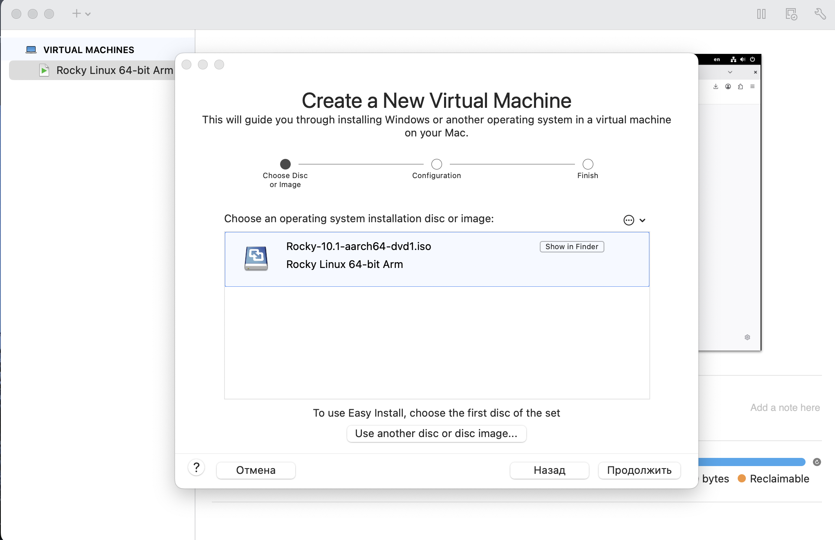

Установка Rocky Linux с сайта

Открываем VirtualBox и создаём новую виртуальную машину

Указываем имя виртуальной машины, определяем тип операционной системы и указываем путь к iso-образу (рис. [-@fig:002])

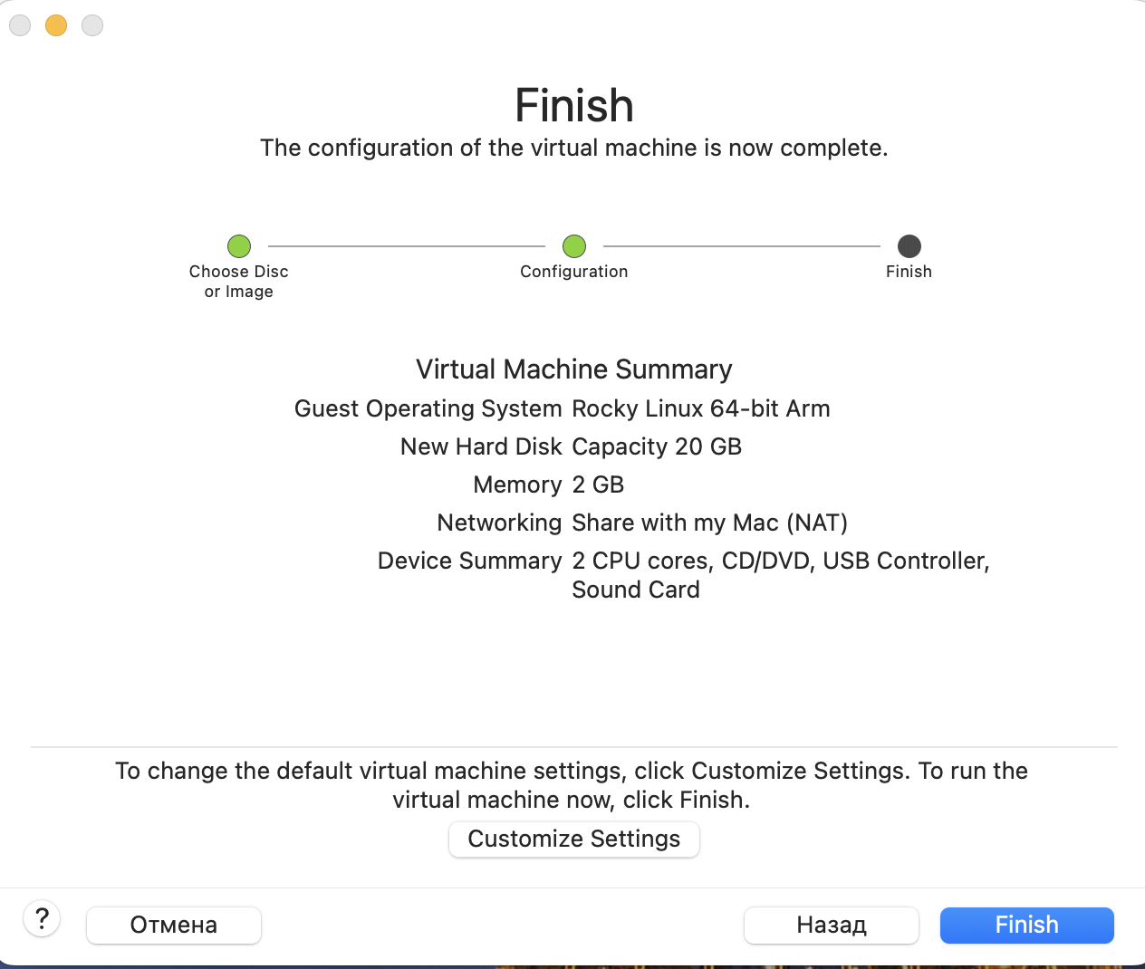

Создание виртуальной машины (1)

Далее указываем размер оперативной памяти виртуальной машины - 4096 МБ и число процессоров - 2 (рис. [-@fig:003])

Создание виртуальной машины (2)

Создание виртуальной машины (2)

Задаём размер виртуального жёсткого диска - 40 ГБ (рис. [-@fig:004])

Создание виртуалтной машины (3)

Создание виртуалтной машины (3)

Далее запускаем виртуальную машину (рис. [-@fig:005])

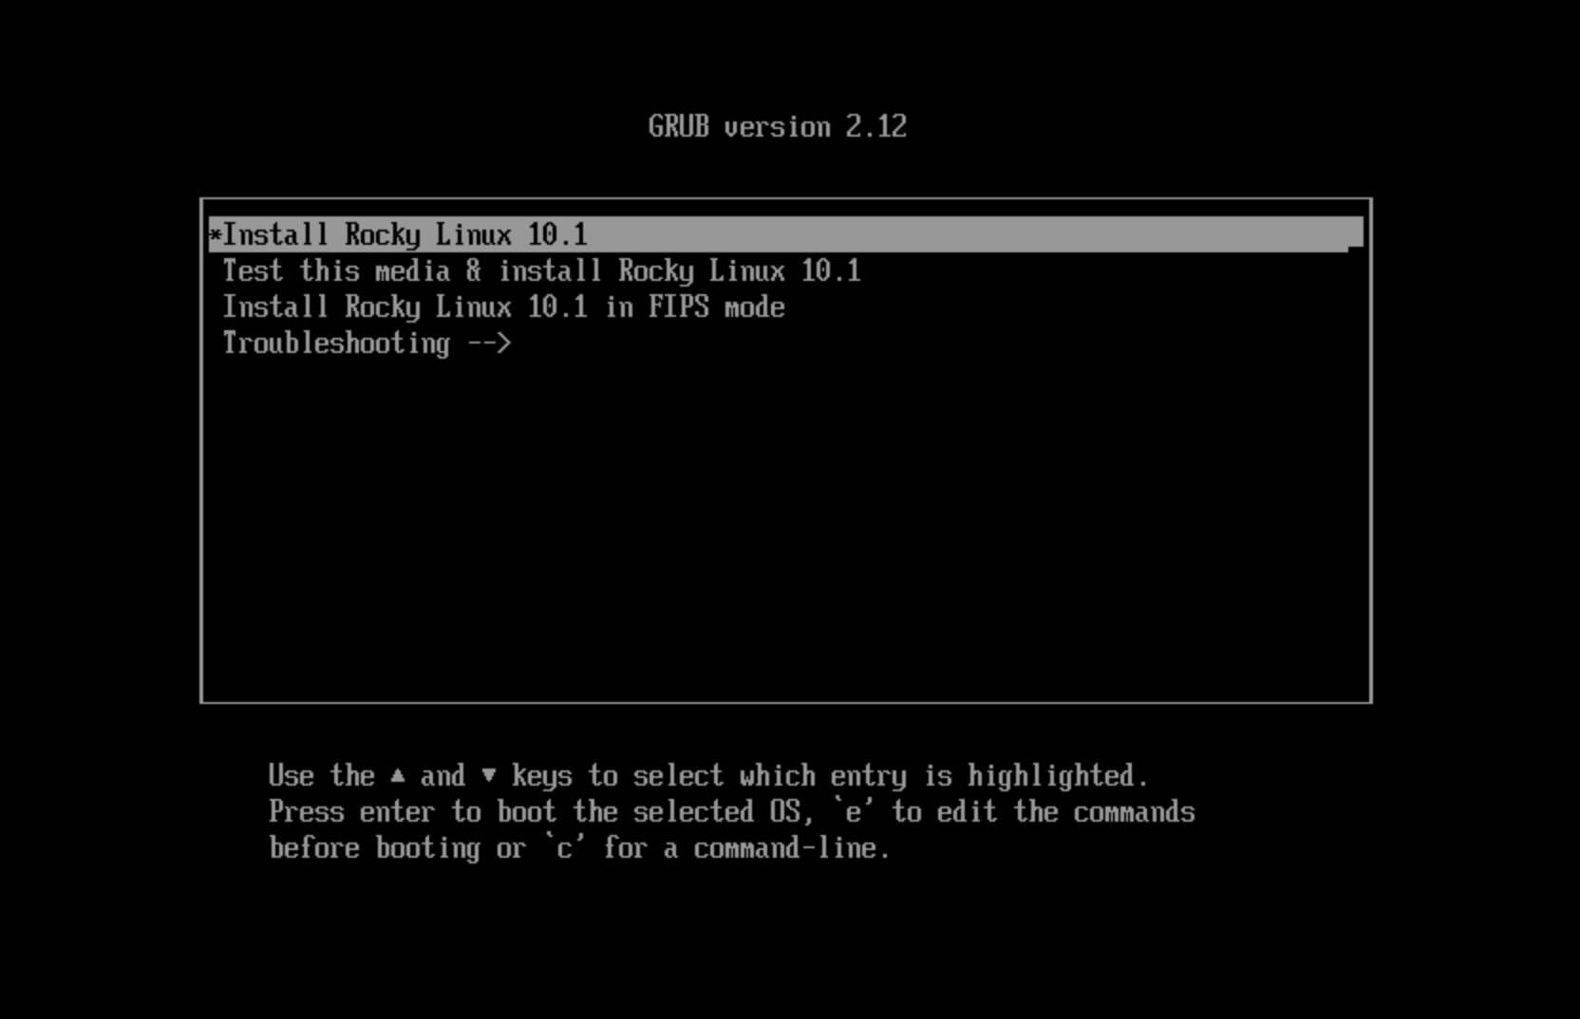

Запуск виртуальной машины

## Установка операционной системы

После запуска устанавливаем английский язык интерфейса (рис. [-@fig:006])

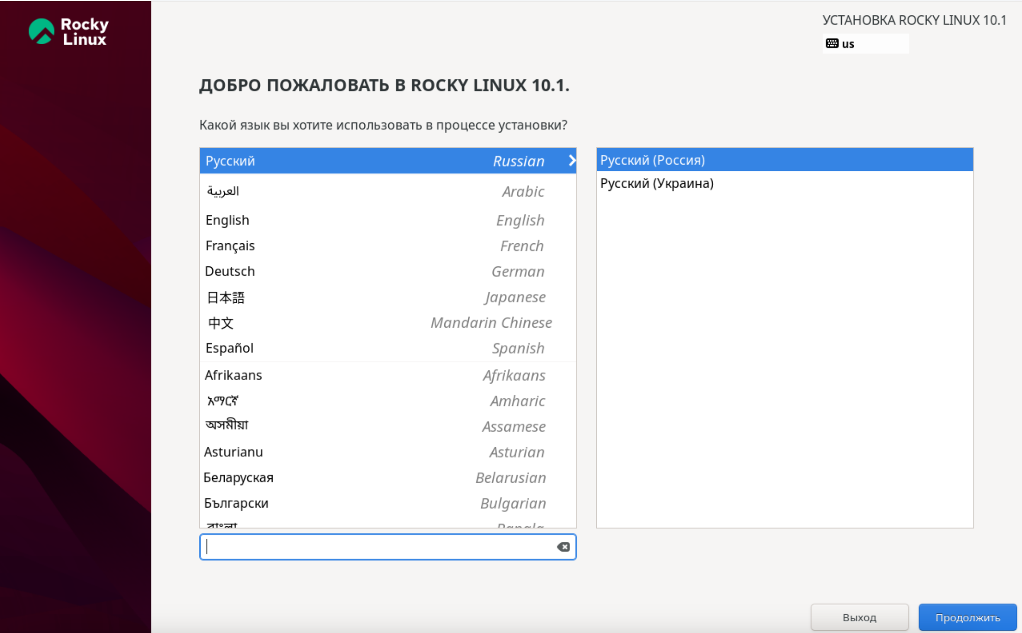

Язык интерфейса - английский

Добавляем русскую раскладку клавиатуры (рис. [-@fig:007])

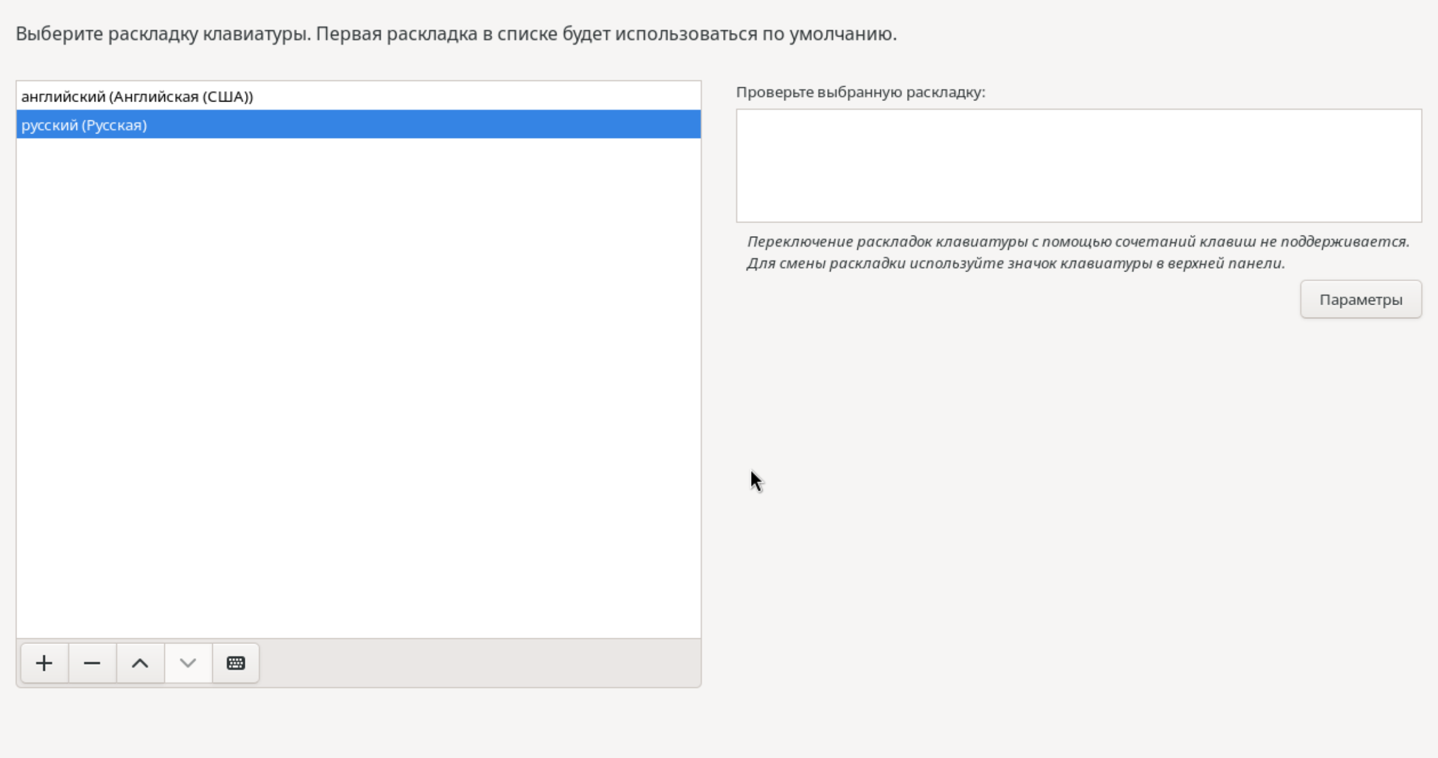

Настройка раскладки клавиатуры

Скорректируем часовой пояс (рис. [-@fig:008])

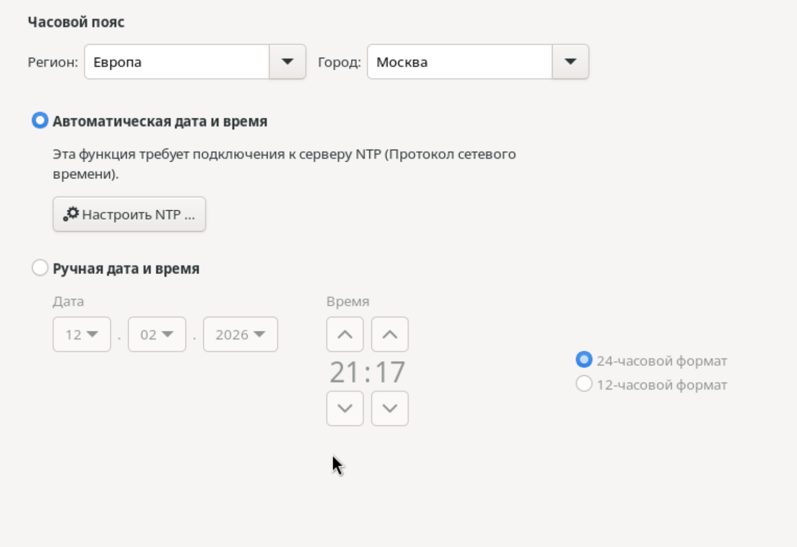

Настройка часового пояса

В разделе выбора программ указываем в качестве базового окружения Server with GUI, а в качестве дополнения — Development Tools (рис. [-@fig:009])

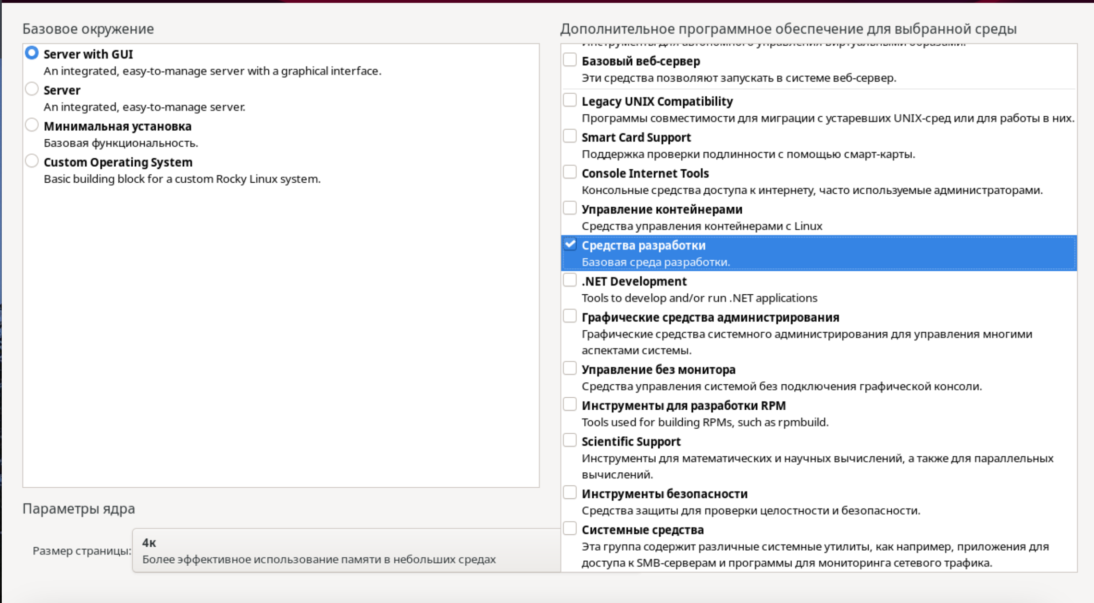

Раздел выбора программ

Далее отключаем KDUMP, а место установки ОС оставляем без изменения (рис. [-@fig:010]), (рис. [-@fig:011])

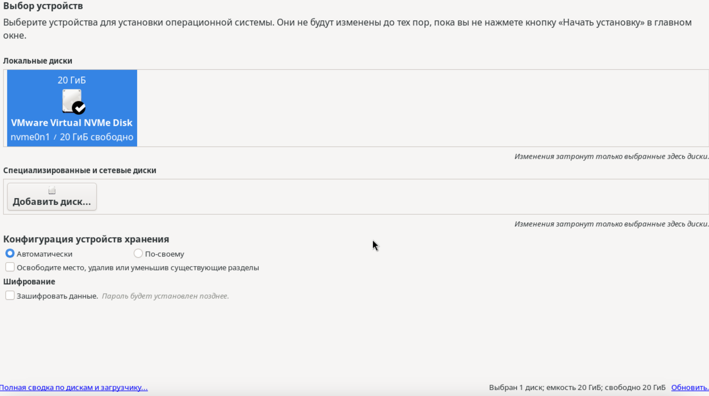

Место установки ОС

Отключение KDUMP

Отключение KDUMP

Включаем сетевое соединение и в качестве имени узла указываем user.localdomain, где вместо user имя нашего пользователя в соответствии с соглашением об именовании (рис. [-@fig:012])

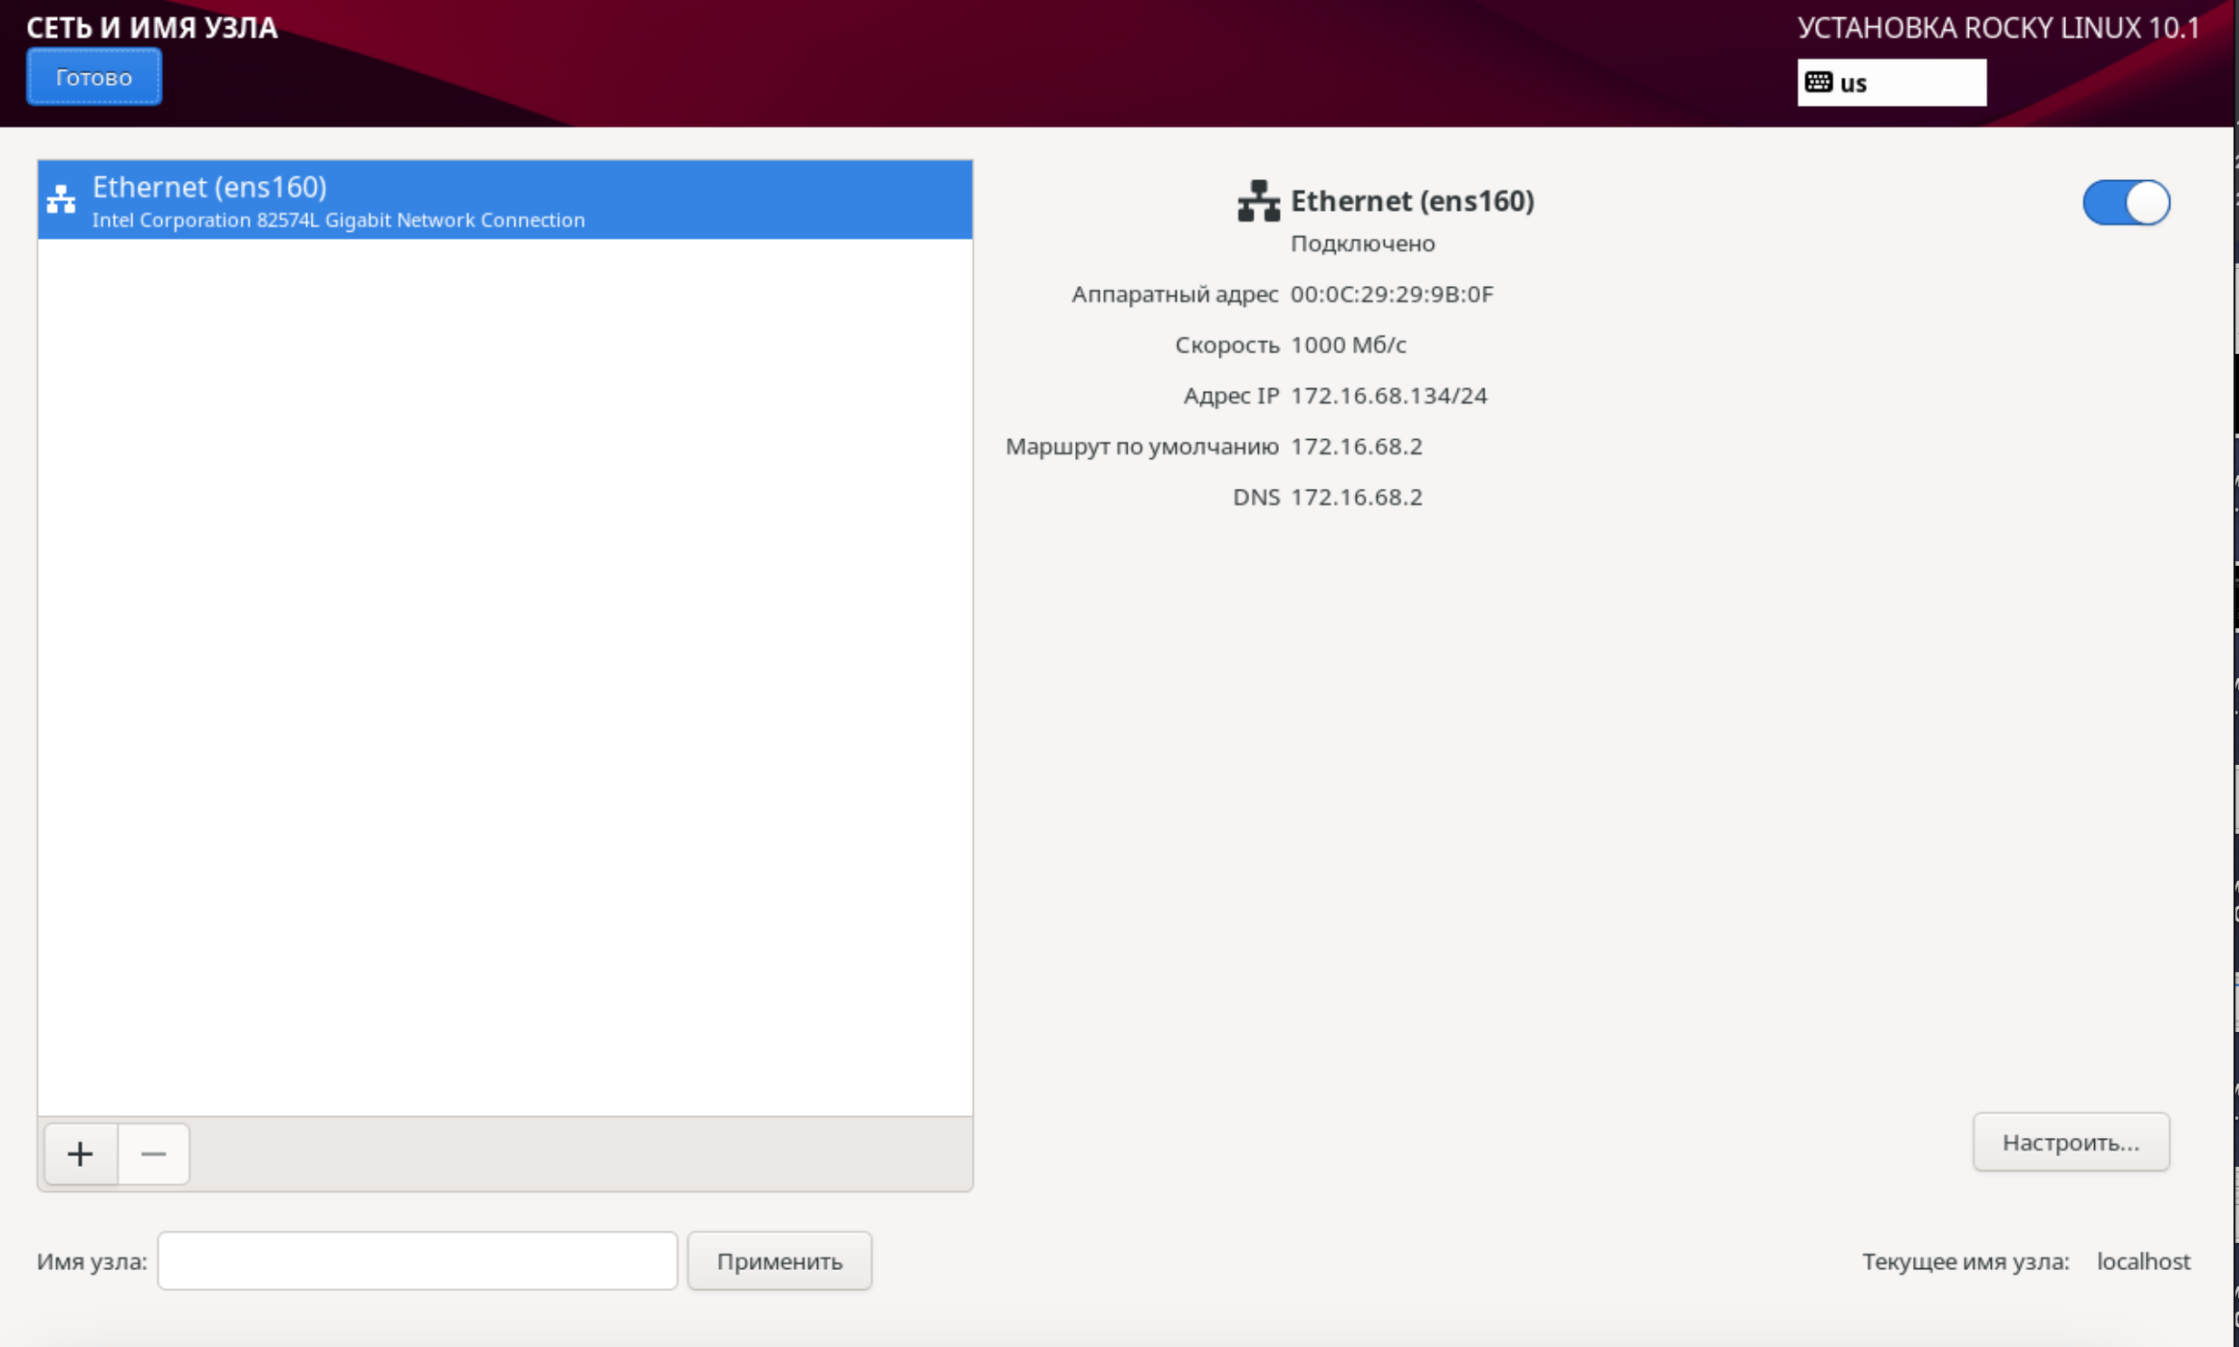

Сетевое соединение

Устанавливаем пароль для root, разрешение на ввод пароля для root при использовании SSH (рис. [-@fig:013])

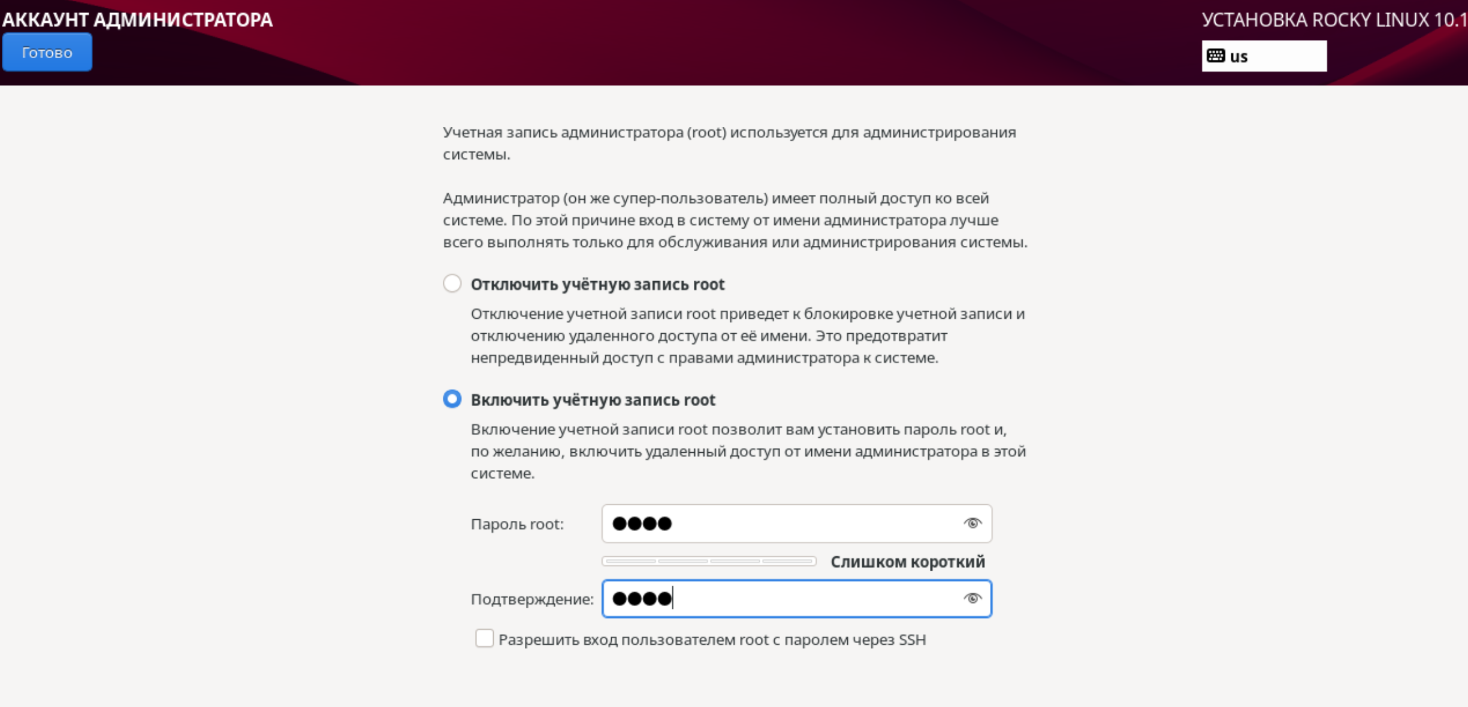

Пароль для root

Затем задаём локального пользователя с правами администратора и пароль для него (рис. [-@fig:014])

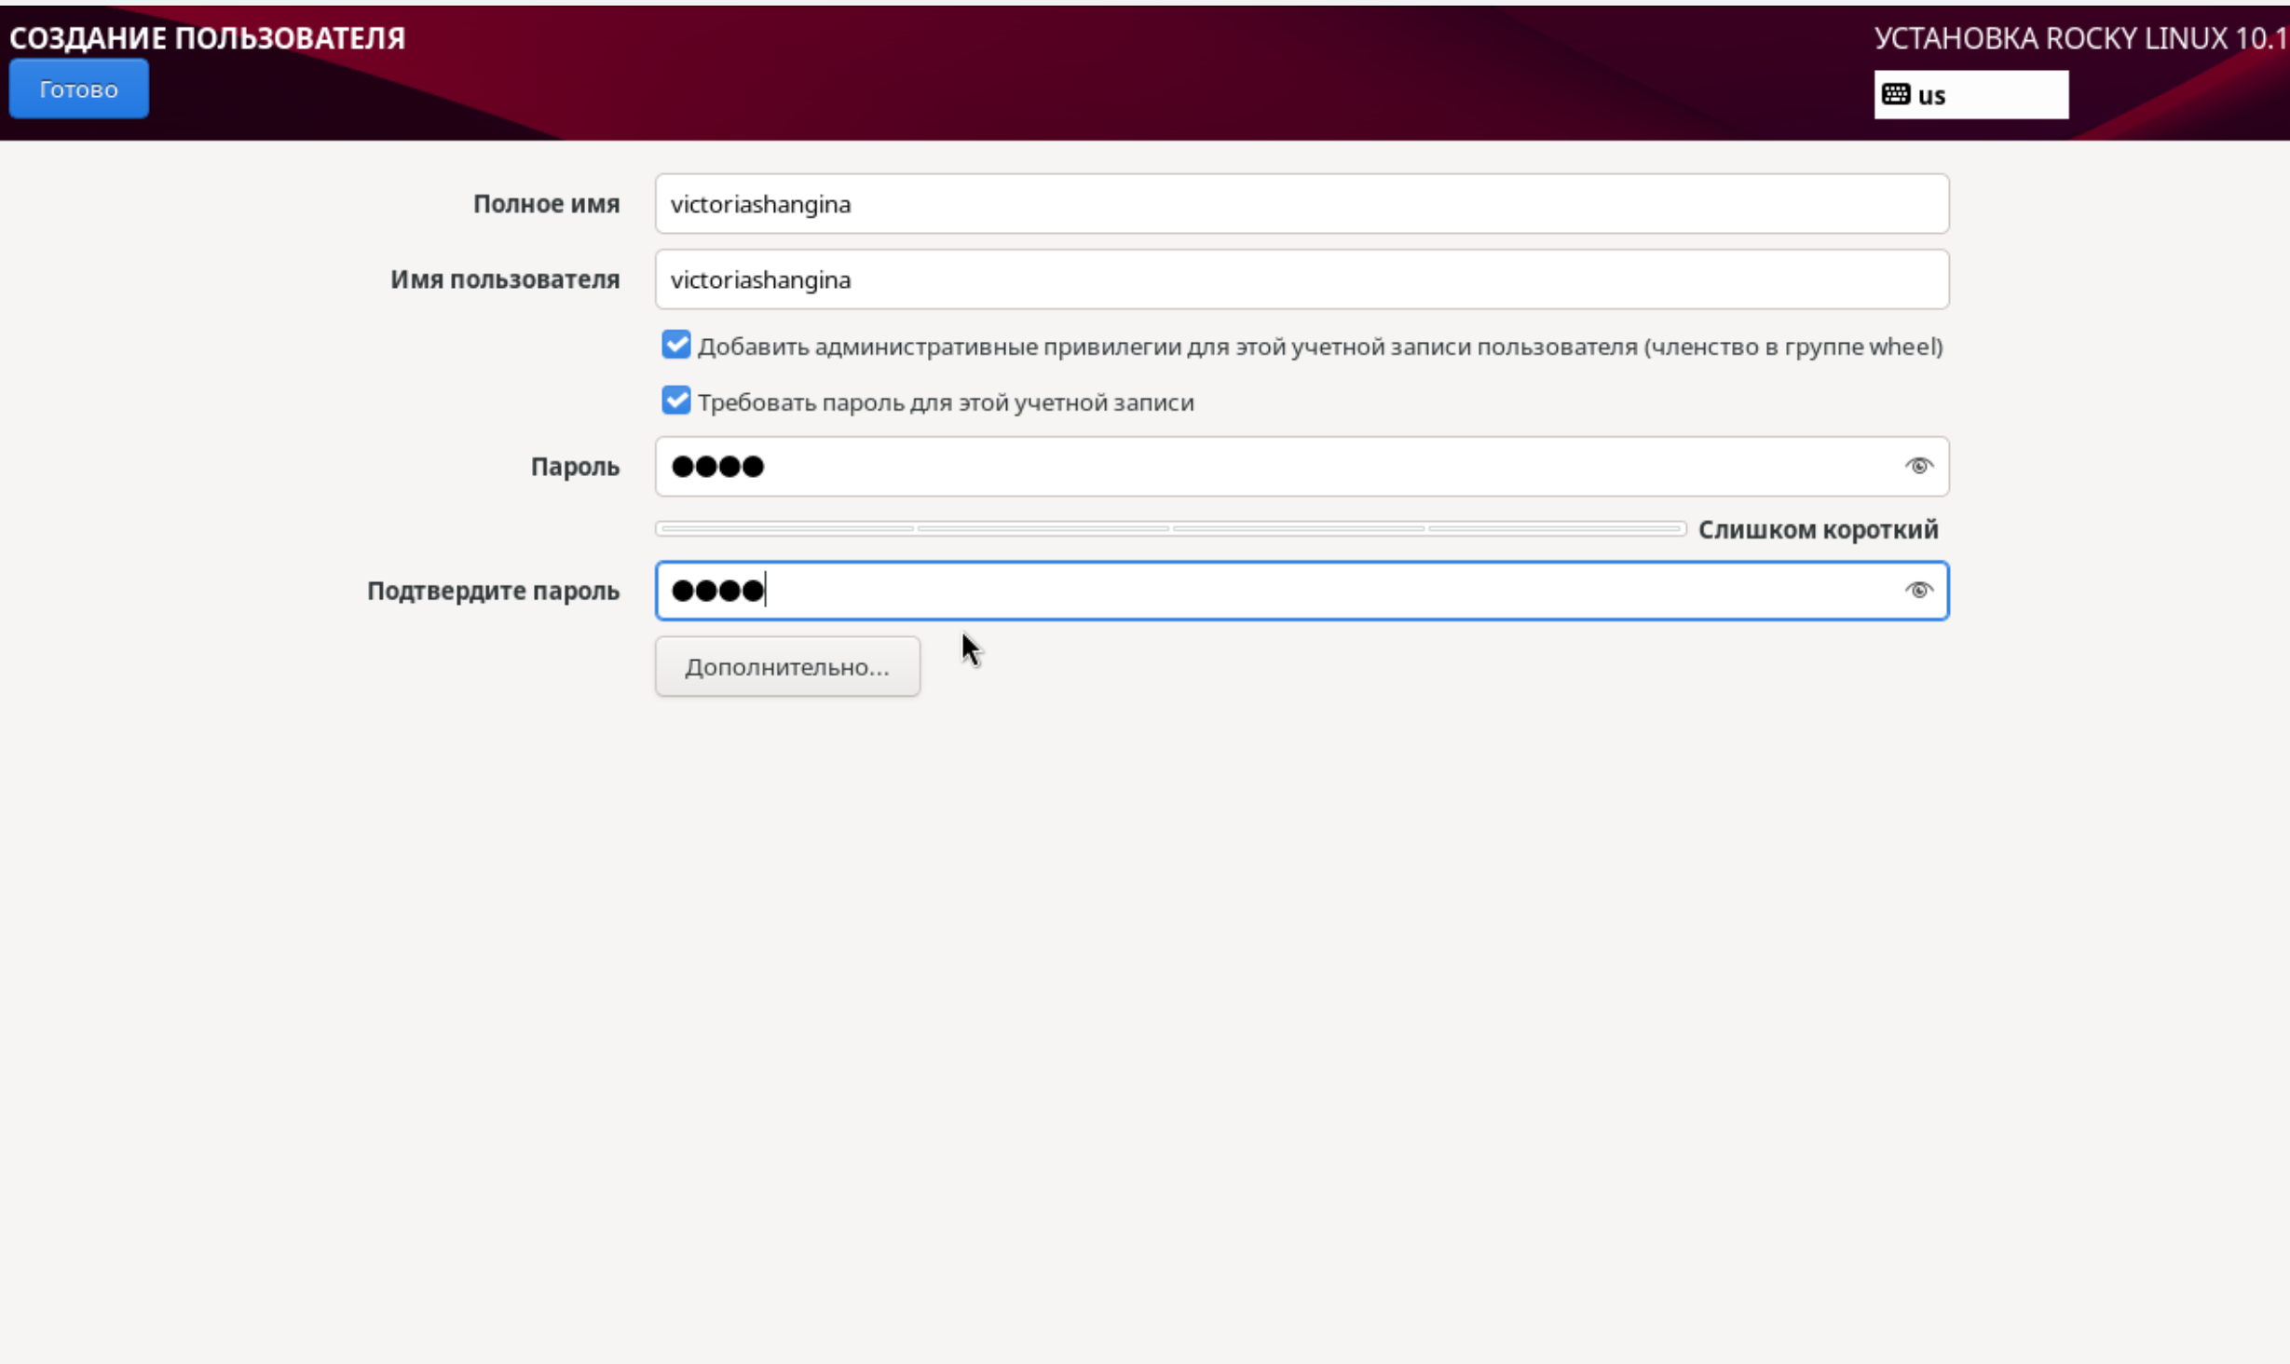

Создание пользователя

Начинаем установку операционной системы (рис. [-@fig:015]), (рис. [-@fig:016])

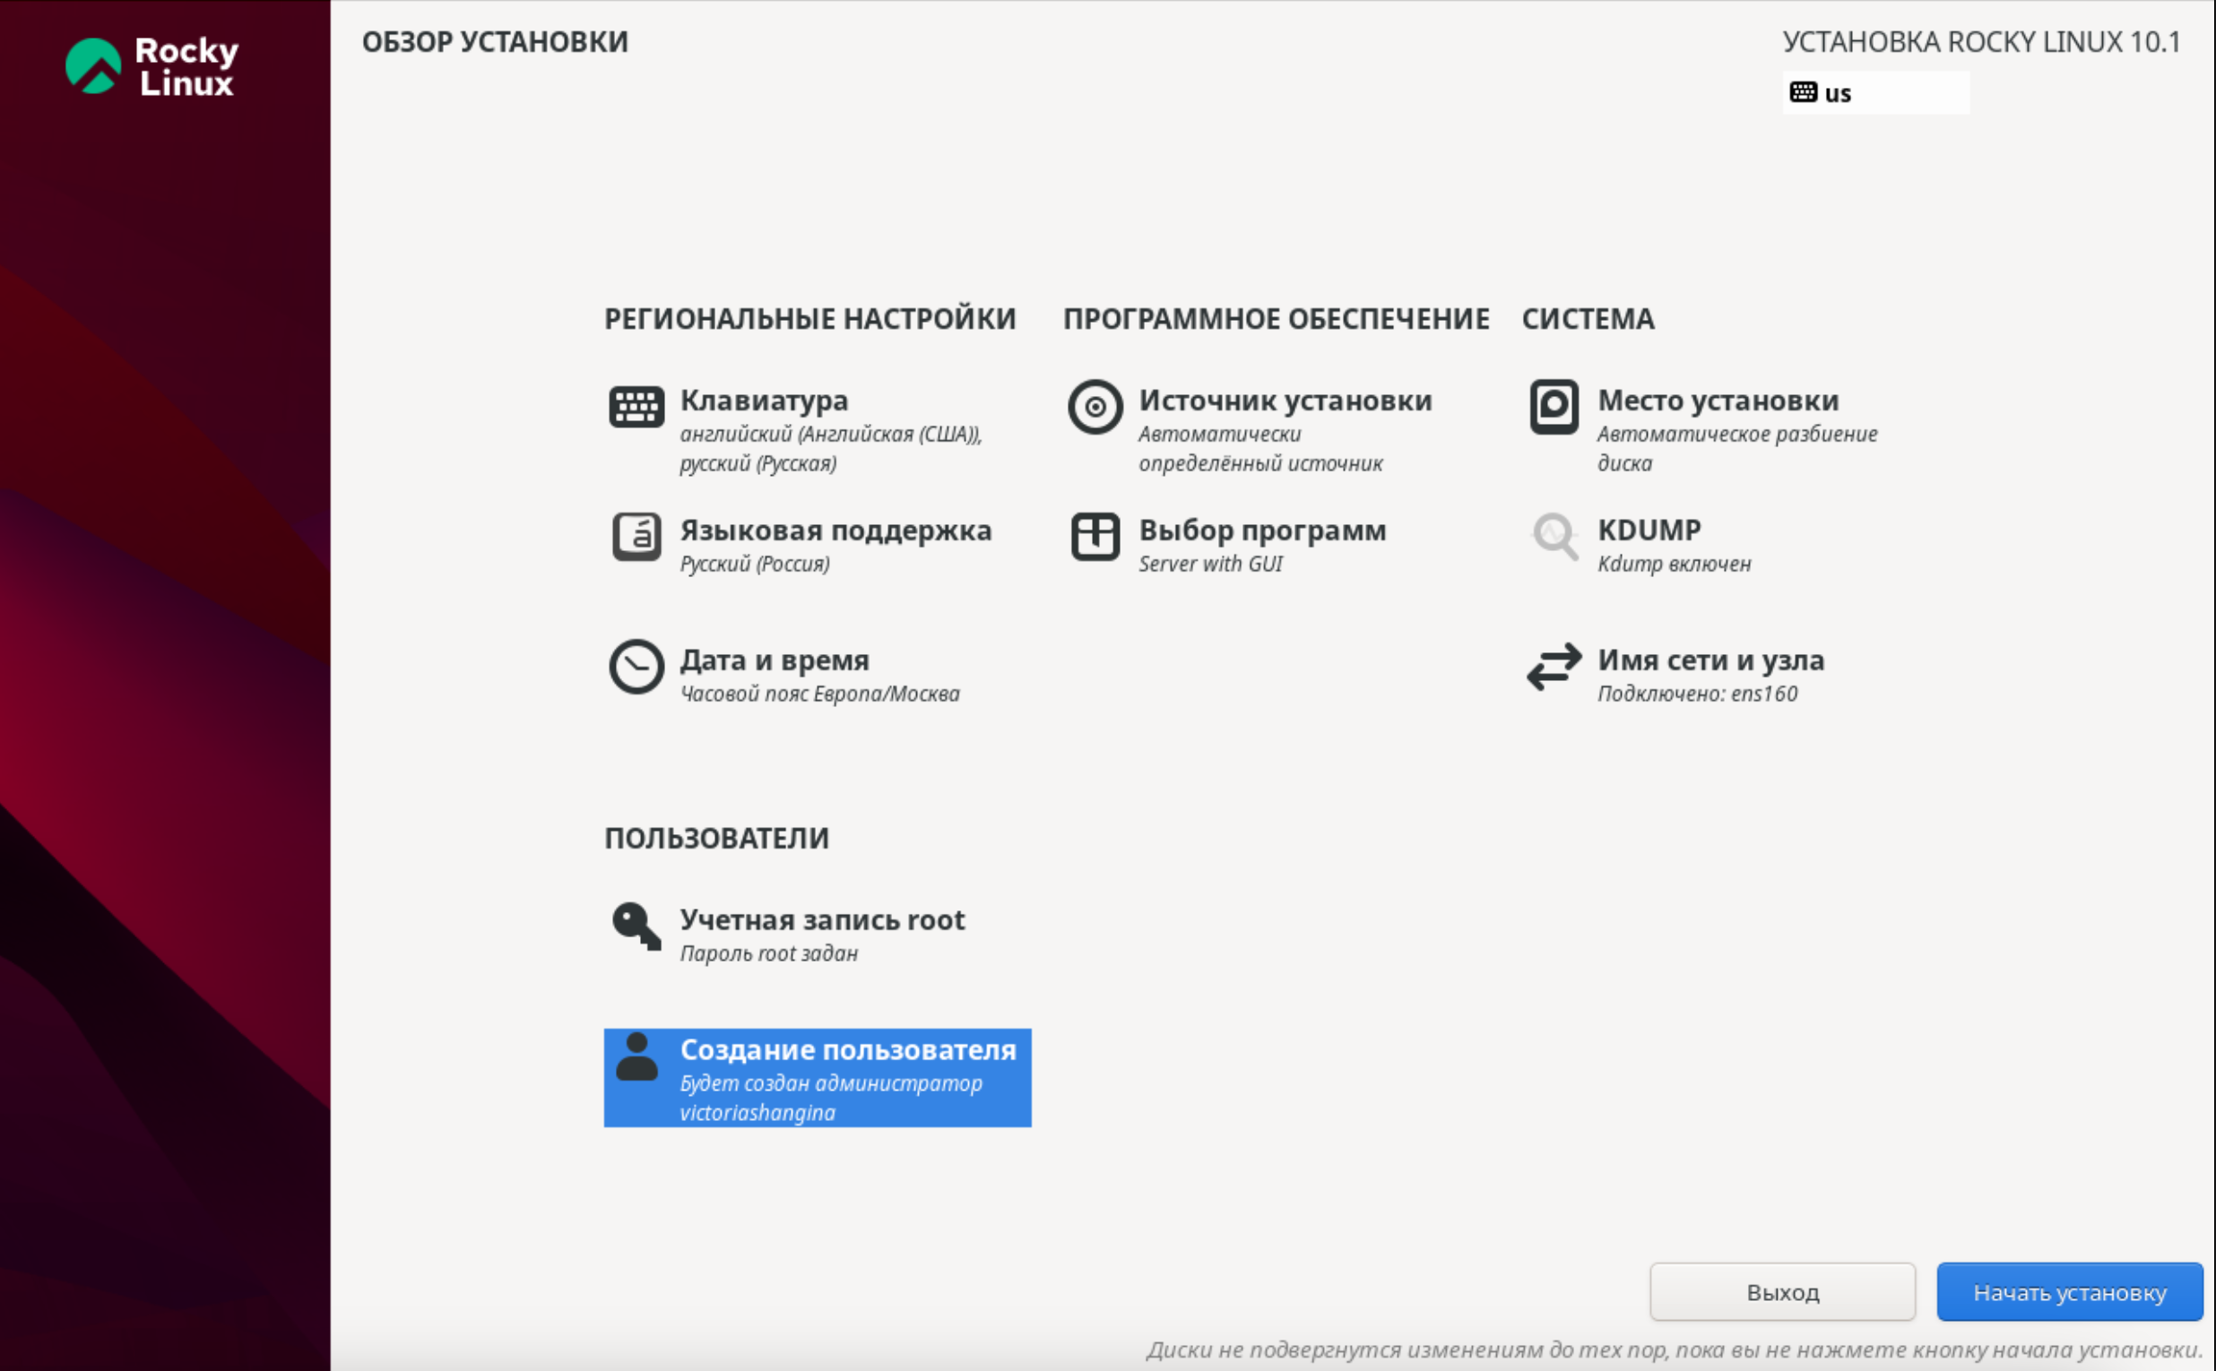

Выставленные настройки

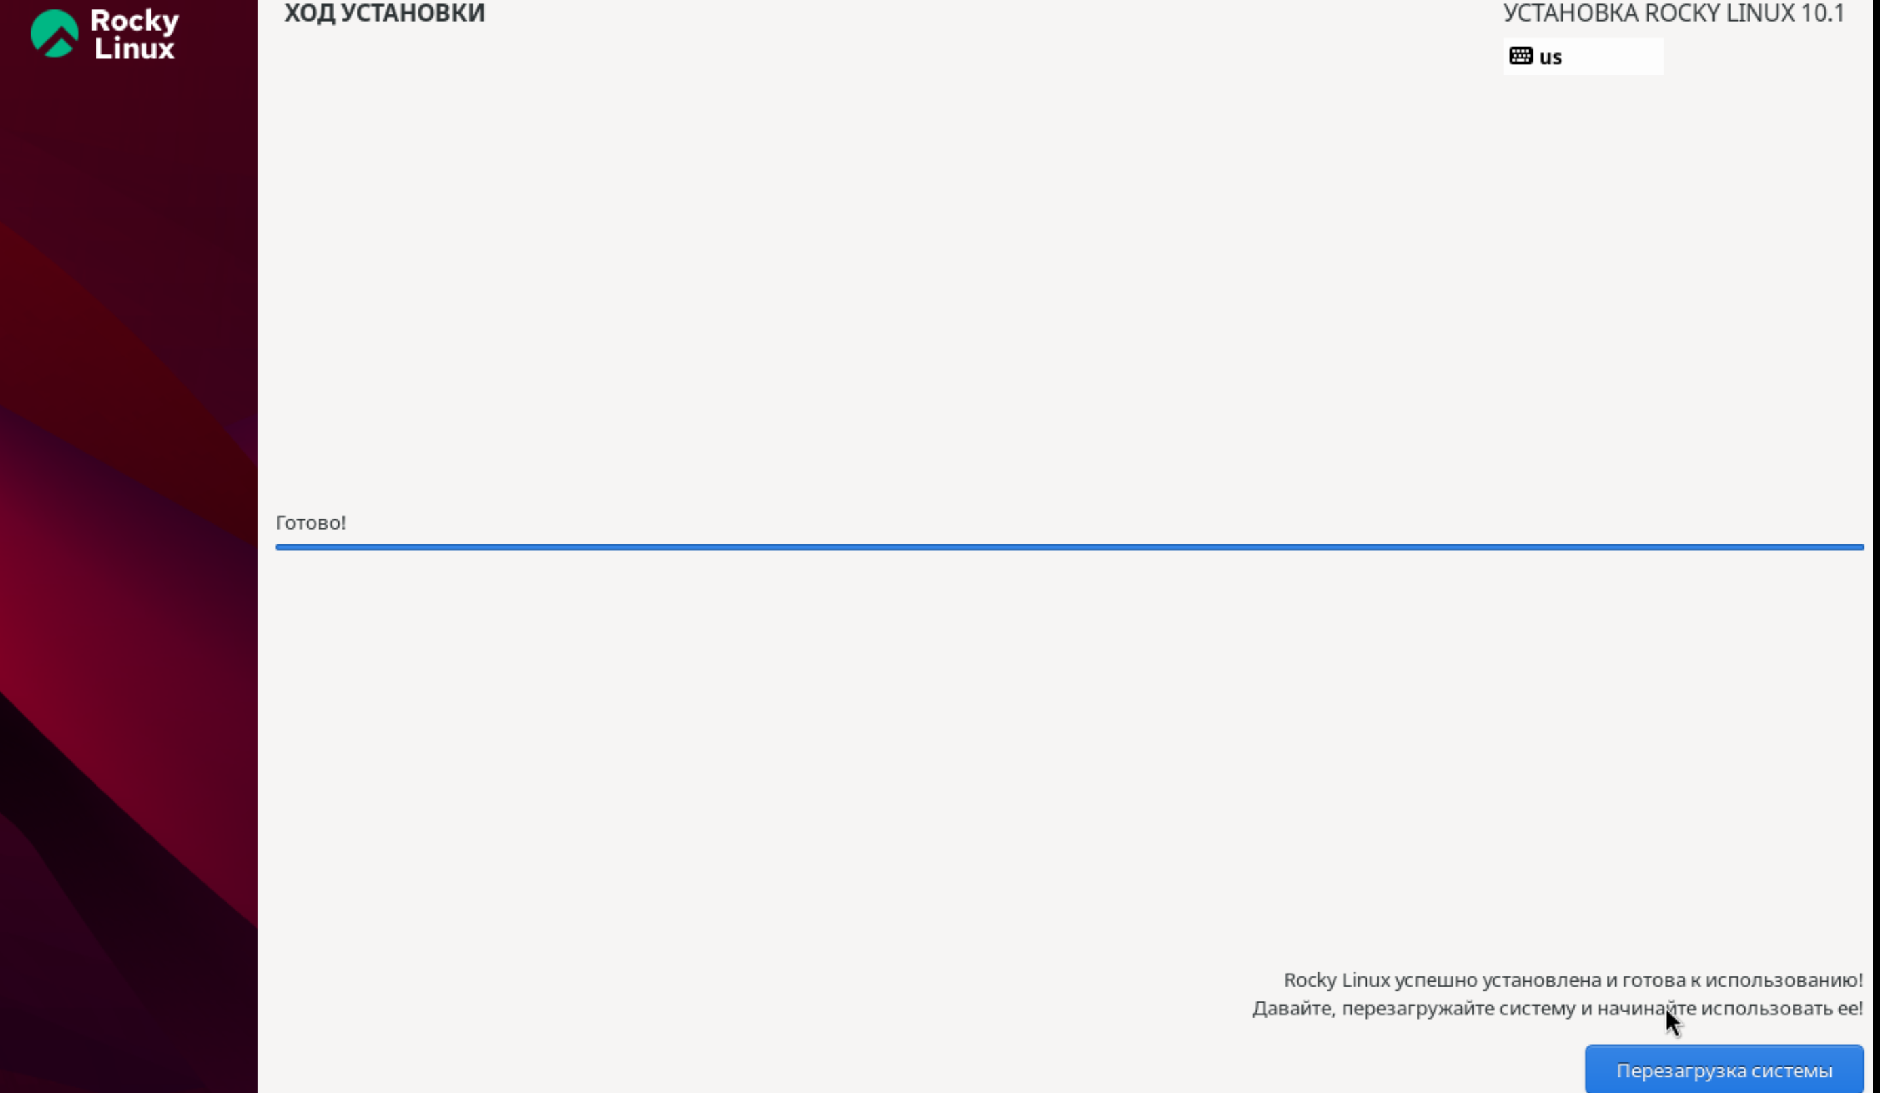

Установка ОС

## После установки

После установки ОС и перезапуска ВМ входим в ОС под заданной нами при установке учётной записью (рис. [-@fig:017])

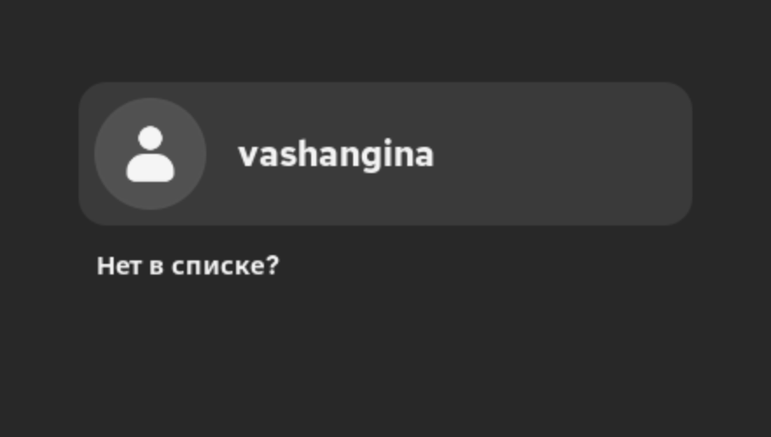

Вход в учётную запись

Далее через терминал подключаем образ диска дополнений гостевой ОС: (рис. [-@fig:018])

* заходим в пользователя root, с помощью *sudo -i*
* переходим в каталог /run/media/имя_пользователя/VBox_GAs_версия/
* запускаем Rocky-10-1-aarch64-dvd/ (так как я работаю на MacOS)

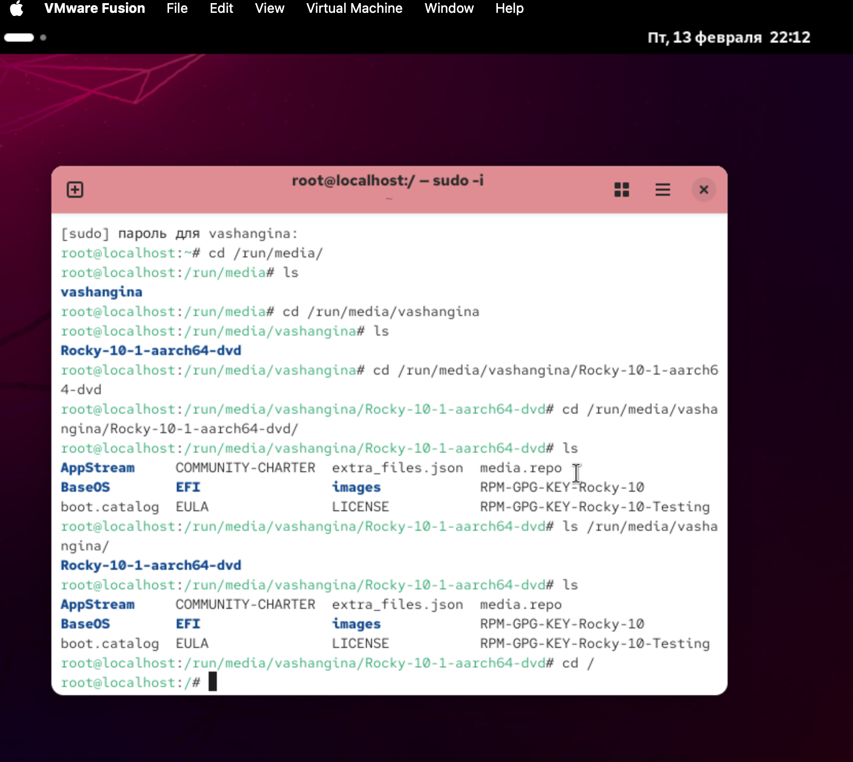

Подключение образ диска дополнений гостевой ОС

## Установка имени пользователя и названия хоста

При установке виртуальной машины мы задали имя пользователя и имя хоста, удовлетворяющее соглашению об именовании. На моей операционной системе MacOS не получилось запустить образ диска допослнений гостевой ОС, поэтому я пропускаю этот шаг.

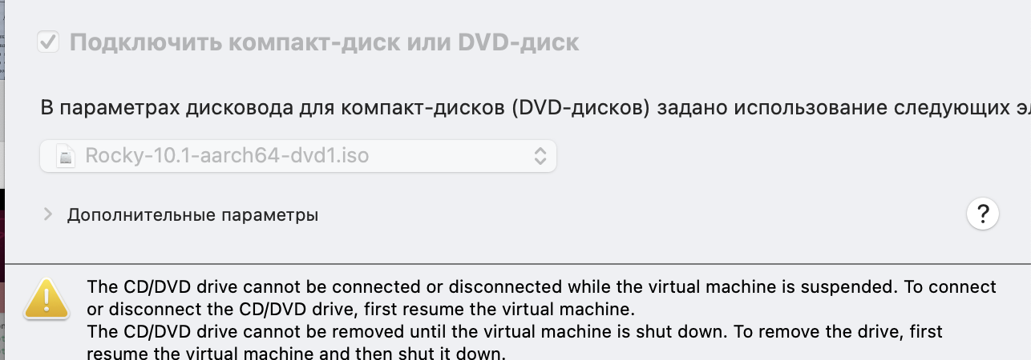

Результат ошибки

# Домашнее задание

В окне терминала проанализируем последовательность загрузки системы, выполнив команду *dmesg* (рис. [-@fig:024])

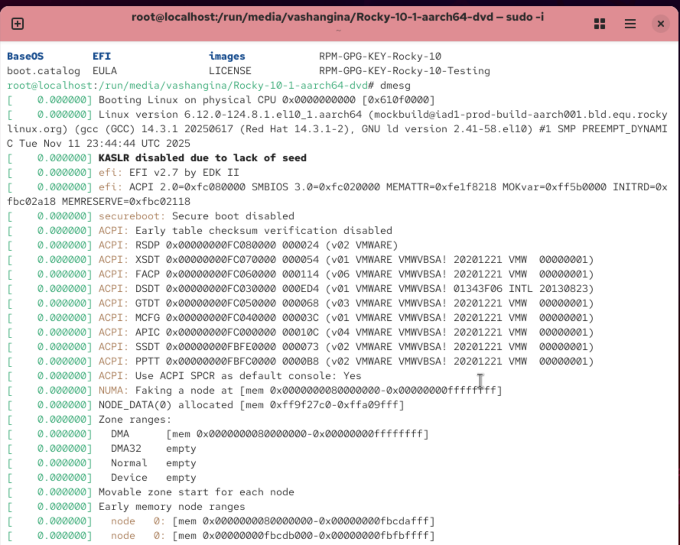

Команда dmesg

Далее посмотрим вывод этой команды с помошью *dmesg | grep -i ’ ’* (рис. [-@fig:025]), (рис. [-@fig:026])

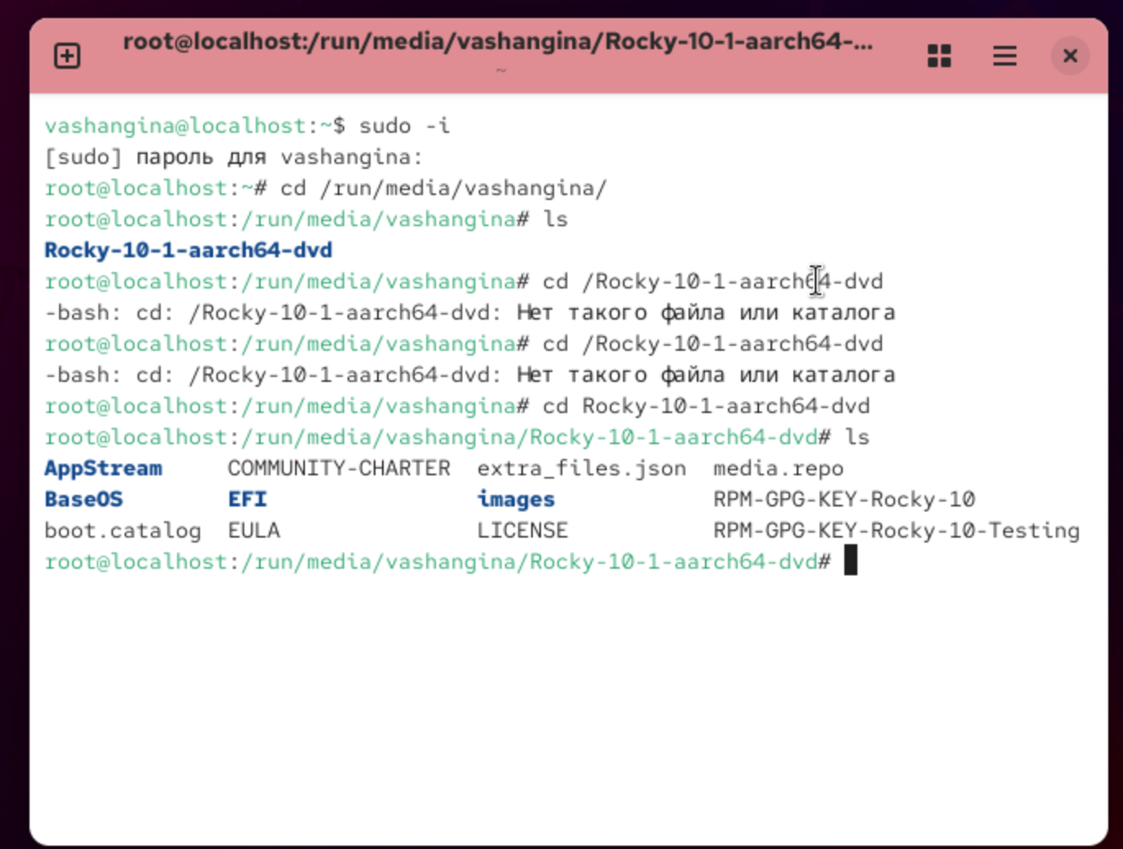

Команда dmesg | less (1)



Команда dmesg | less (2)

Далее получаем следующую информацию:

1. Версия ядра Linux (Linux version) (рис. [-@fig:025])
2. Частота процессора (Detected Mhz processor) (рис. [-@fig:026])
3. Модель процессора (CPU0) (рис. [-@fig:027])
4. Объем доступной оперативной памяти (Memory available) (рис. [-@fig:028])
5. Тип обнаруженного гипервизора (Hypervisor detected) (рис. [-@fig:029])
6. Тип файловой системы корневого раздела (рис. [-@fig:030])
7. Последовательность монтирования файловых систем (рис. [-@fig:031])



Версия ядра Linux



Частота процессора



Модель процессора

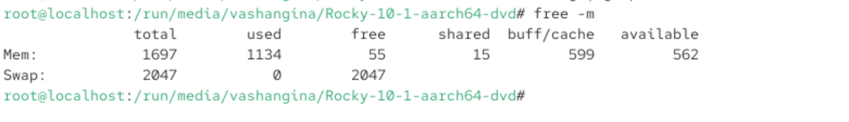

Объем доступной оперативной памяти



Тип обнаруженного гипервизора

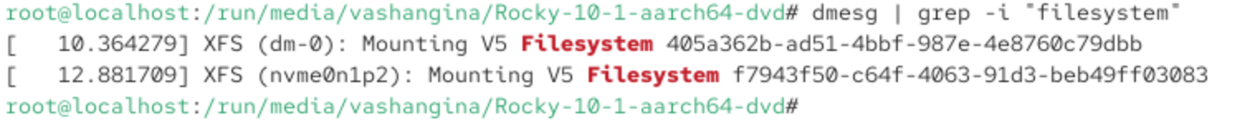

Тип файловой системы корневого раздела

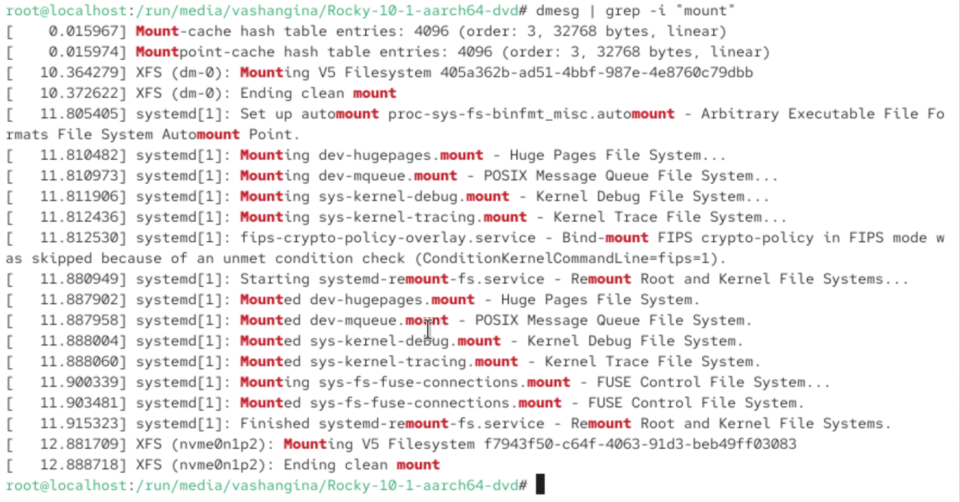

Последовательность монтирования файловых систем

# Контрольные вопросы + ответы

1. Какую информацию содержит учётная запись пользователя?

Учётная запись, как правило, содержит сведения, необходимые для опознания пользователя при подключении к системе, сведения для авторизации и учёта. Это идентификатор пользователя (login) и его пароль.

1. Укажите команды терминала и приведите примеры:

* для получения справки по команде используют *help*
* для перемещения по файловой системе используют *cd*
* для просмотра содержимого каталога используют *ls*
* для определения объёма каталога используют *du*
* для создания/удаления каталогов используют *mkdir/rmdir*, а для файлов *touch/rm*
* для задания определённых прав на файл/каталог используют *chmod*
* для просмотра истории команд используют *history*

1. Что такое файловая система? Приведите примеры с краткой характеристикой.

Файловая система (англ. file system) — порядок, определяющий способ организации, хранения и именования данных во внешней памяти, и обеспечивающий пользователю удобный интерфейс при работе с такими данными. Простыми словами файловая система - это система хранения файлов и организации каталогов. От файловой системы зависит, как файлы будут кодироваться, храниться на диске и читаться компьютером.

Примеры:

* FAT (англ. File Allocation Table «таблица размещения файлов») — классическая архитектура файловой системы, которая из-за своей простоты всё ещё широко применяется для флеш-накопителей. Используется в дискетах, картах памяти и некоторых других носителях информации. Ранее находила применение и на жёстких дисках.
* NTFS (англ. new technology file system — «файловая система новой технологии») — стандартная файловая система для семейства операционных систем Windows NT фирмы Microsoft.
* Ext4 (англ. fourth extended file system, ext4fs) — журналируемая файловая система, используемая преимущественно в операционных системах с ядром Linux, созданная на базе ext3 в 2006 году.

1. Как посмотреть, какие файловые системы подмонтированы в ОС?

Следует ввести команду df.

1. Как удалить зависший процесс?

Чтобы удалить зависшй процесс, надо сначала узнать его PID с помощью команды *ps*. А после этого ввести *kill* . И всё готово!

# Выводы

В ходе выполнения лабораторной работы мы приобрели практические навыки установки операционной системы на виртуальную машину, настройки минимально необходимых для дальнейшей работы сервисов.

# Список литературы

1. Лаборатораня работа №1 [Электронный ресурс] URL: https://esystem.rudn.ru/pluginfile.php/2580975/mod_folder/content/0/001-lab_virtualbox.pdf
2. VirtualBox [Электронный ресурс] URL: https://www.virtualbox.org/wiki/Linux_Downloads
3. Rocky Linux [Электронный ресурс] URL: https://rockylinux.org/ru-RU/download